

Tuulen suunta ja nopeus

Jesse Vallin  
Vilho Mäkeläinen  
Eetu Reijasto

Tekninen dokumentti

huhtikuu 2023

Insinööri

Tietotekniikan tutkinto-ohjelma

SISÄLLYS

1 Introduction 3

2 Hardware 4

2.1 Kytkentä 4

2.2 Simulointi 4

2.3 Verifiointi 4

3 Software 5

3.1 Koodi 5

3.2 Verifiointi 5

LIITTEET 6

LIITE 1. Kytkennän verifiointipöytäkirja 6

LIITE 2. Arduinokoodi 7

# 1 Introduction

# 2 Hardware

## 2.1 Kytkentä

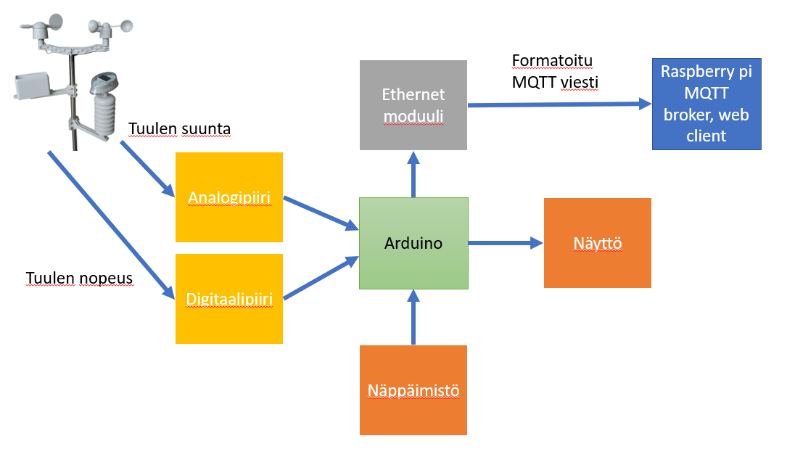

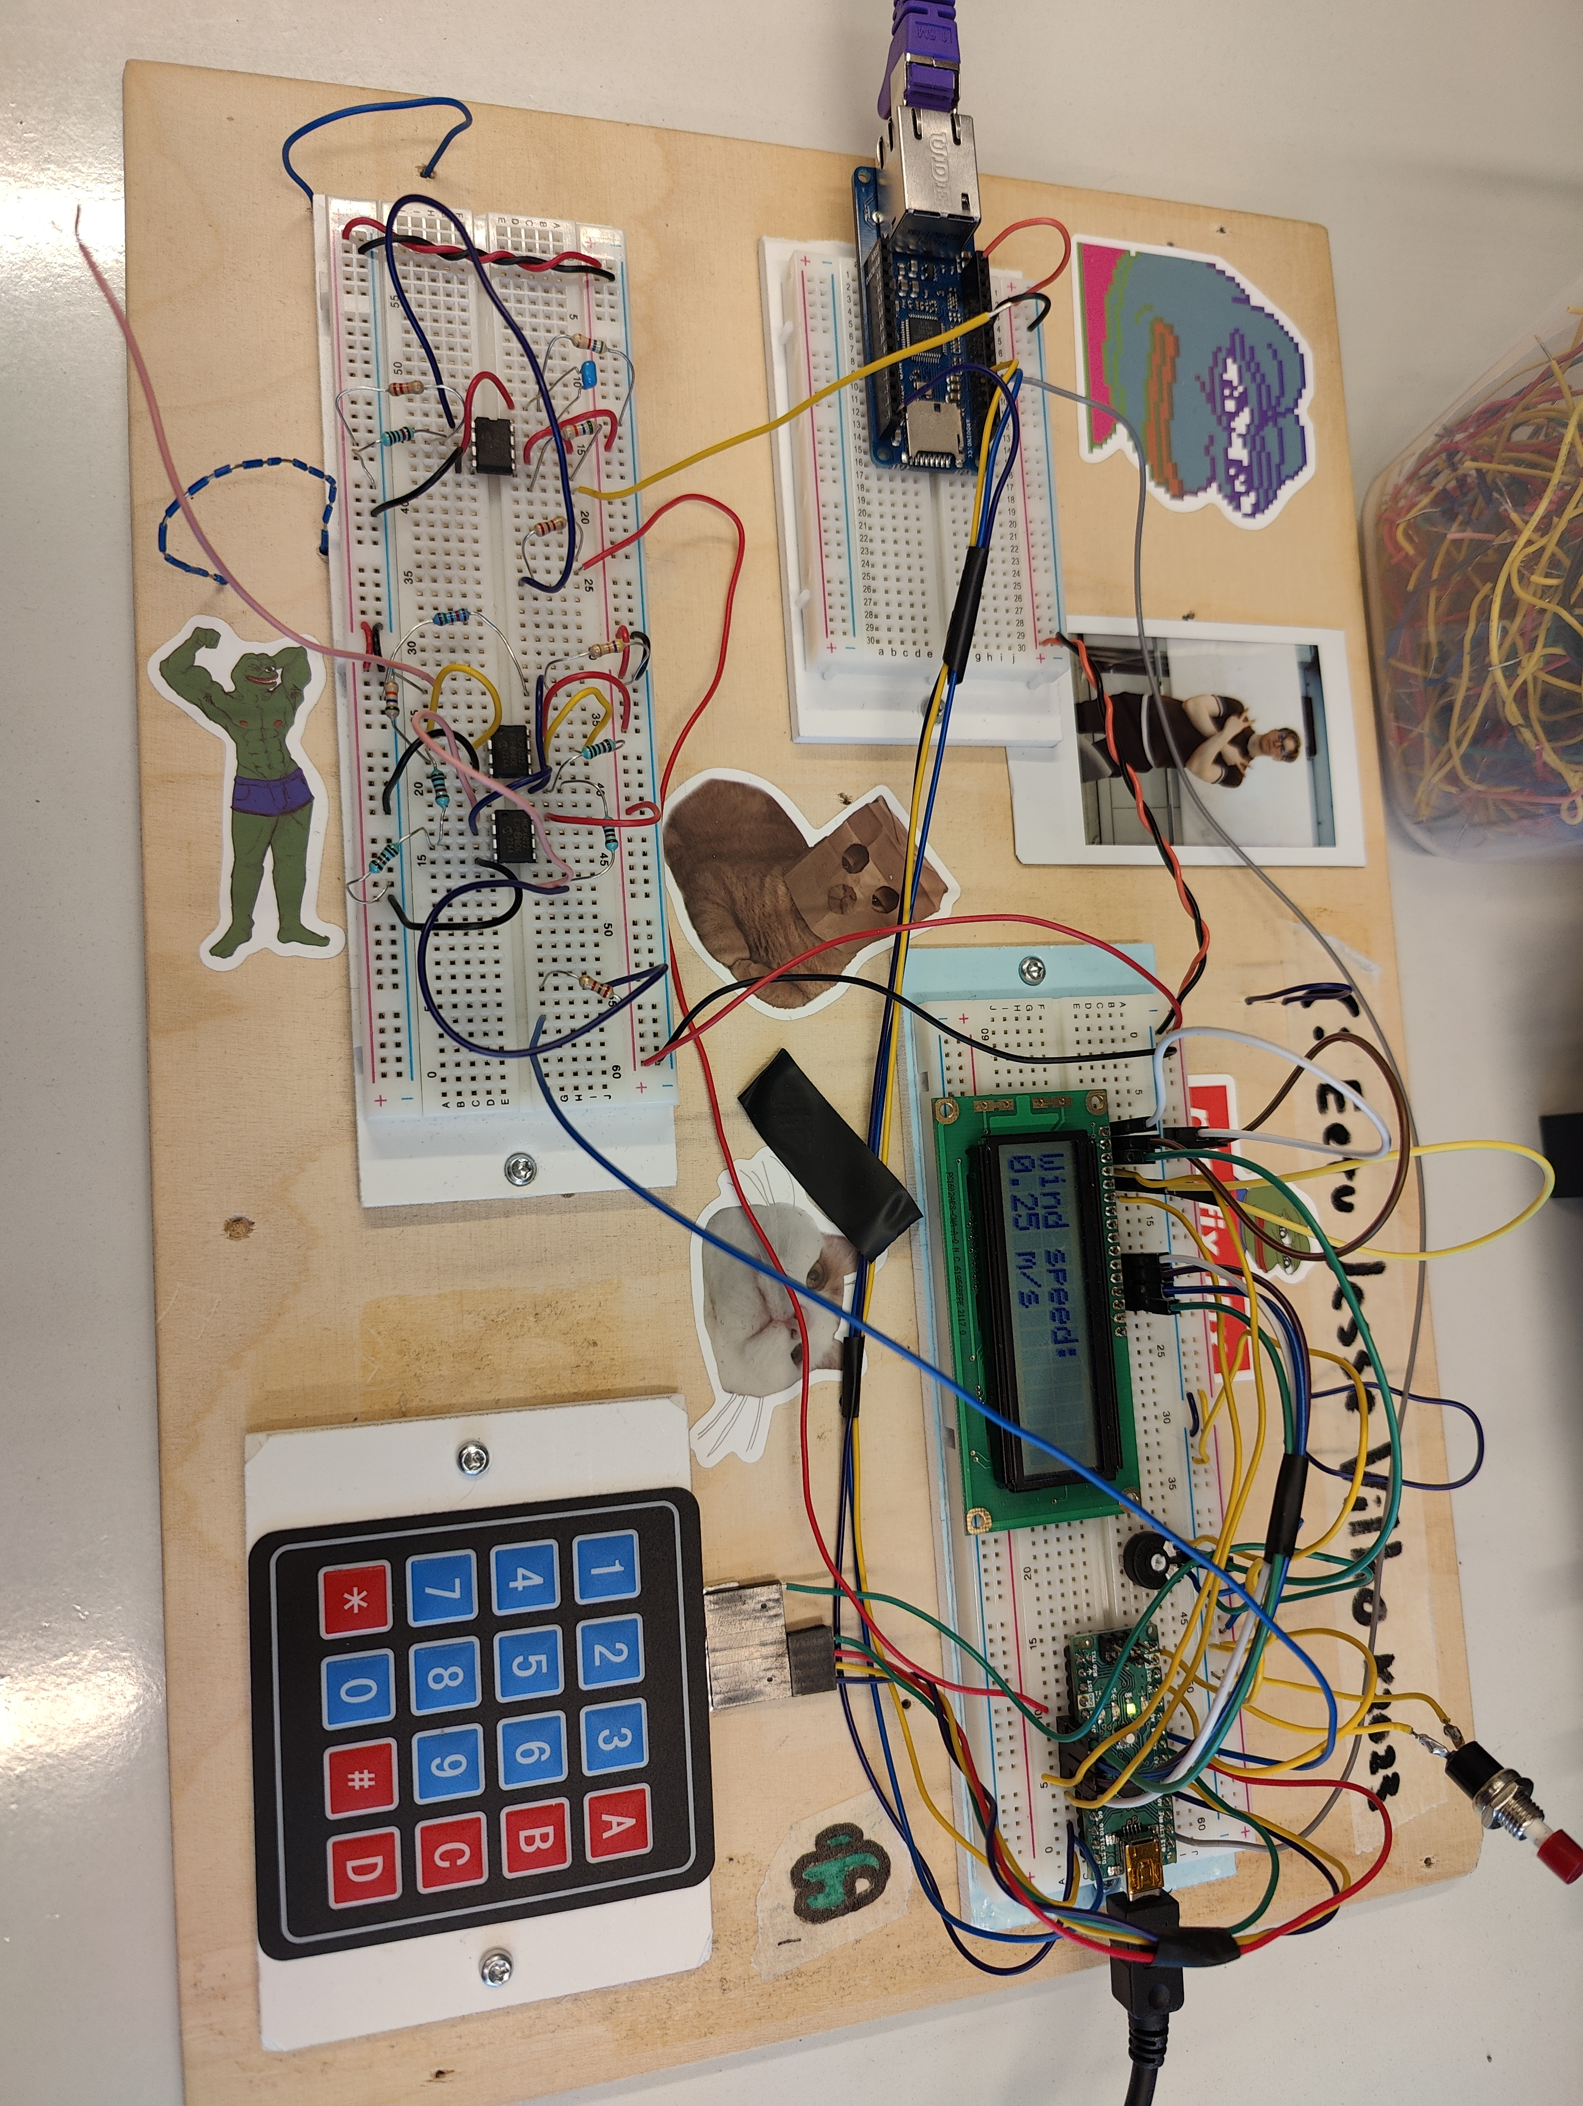

## 2.2 Simulointi

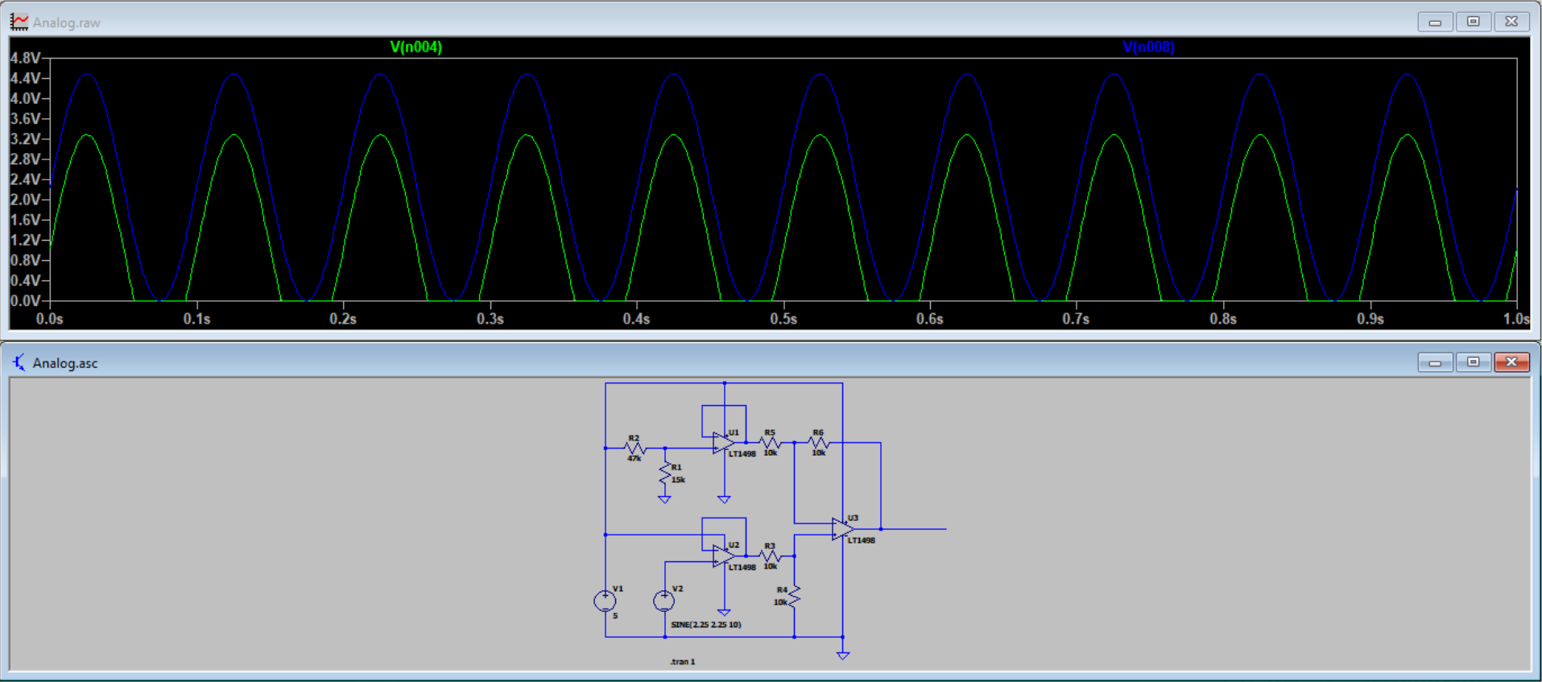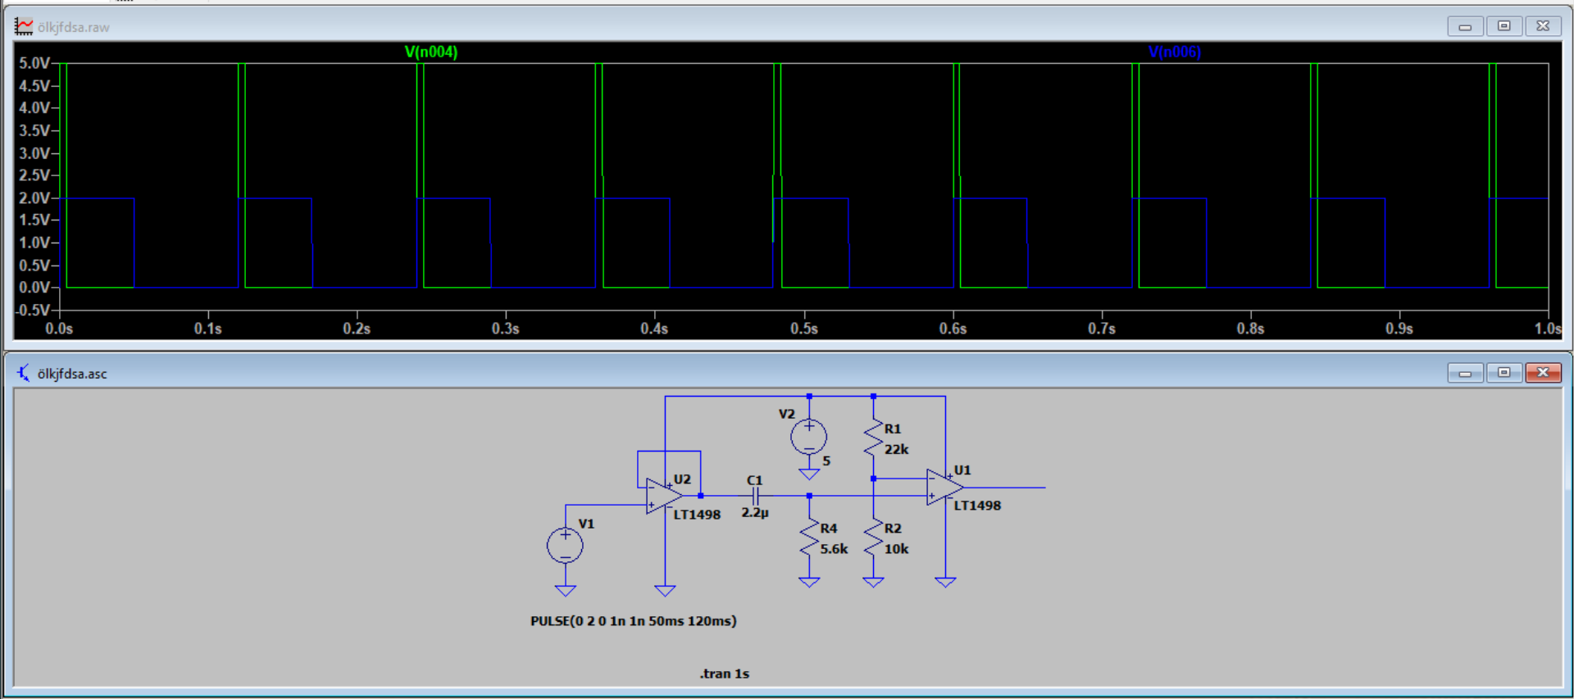

Simuloinnissa ei suojavastuksia, on kiinni lopullisessa mallissa. Ylhäällä ulostulot. Simulaatiossa sininen signaali on anturista tuleva sisääntulosignaali ja vihreä piiristä ulos tuleva signaali. Analogisessa piirissä käytimme kaksi puskurioparia ja digitaalipuolella yhtä. Jouduimme soveltamaan vastusarvoja esimerkkipiiristä niiden loppumisen takia.

## 2.3 Verifiointi

Piirin pitää toimia, jännitteiden on oltava oikeassa jännitevälissä ja oikosulkusuojattu.

Jänniteet pitää olla 0–5 v molemmissa piireissä. Oikosulkuvirta ei saa olla yli 2mA arduinon puolella ja 0.1mA anturin puolella. Lyhennetyn kanttiaallon nousu ja laskuaika ei saa ylittää 1ms.

Kaikki piirteet testattu ja mitattu.

Liitteessä 1 verifiointipöytäkirja, jossa tulokset.

# 3 Software

## 3.1 Koodi

Koodi lukee näppäimistön syötteen, laskee tuulen nopeuden ja suunnan, sekä lähettää tiedot verkossa MQTT käyttäem.

Kaavio koodin toiminnasta.

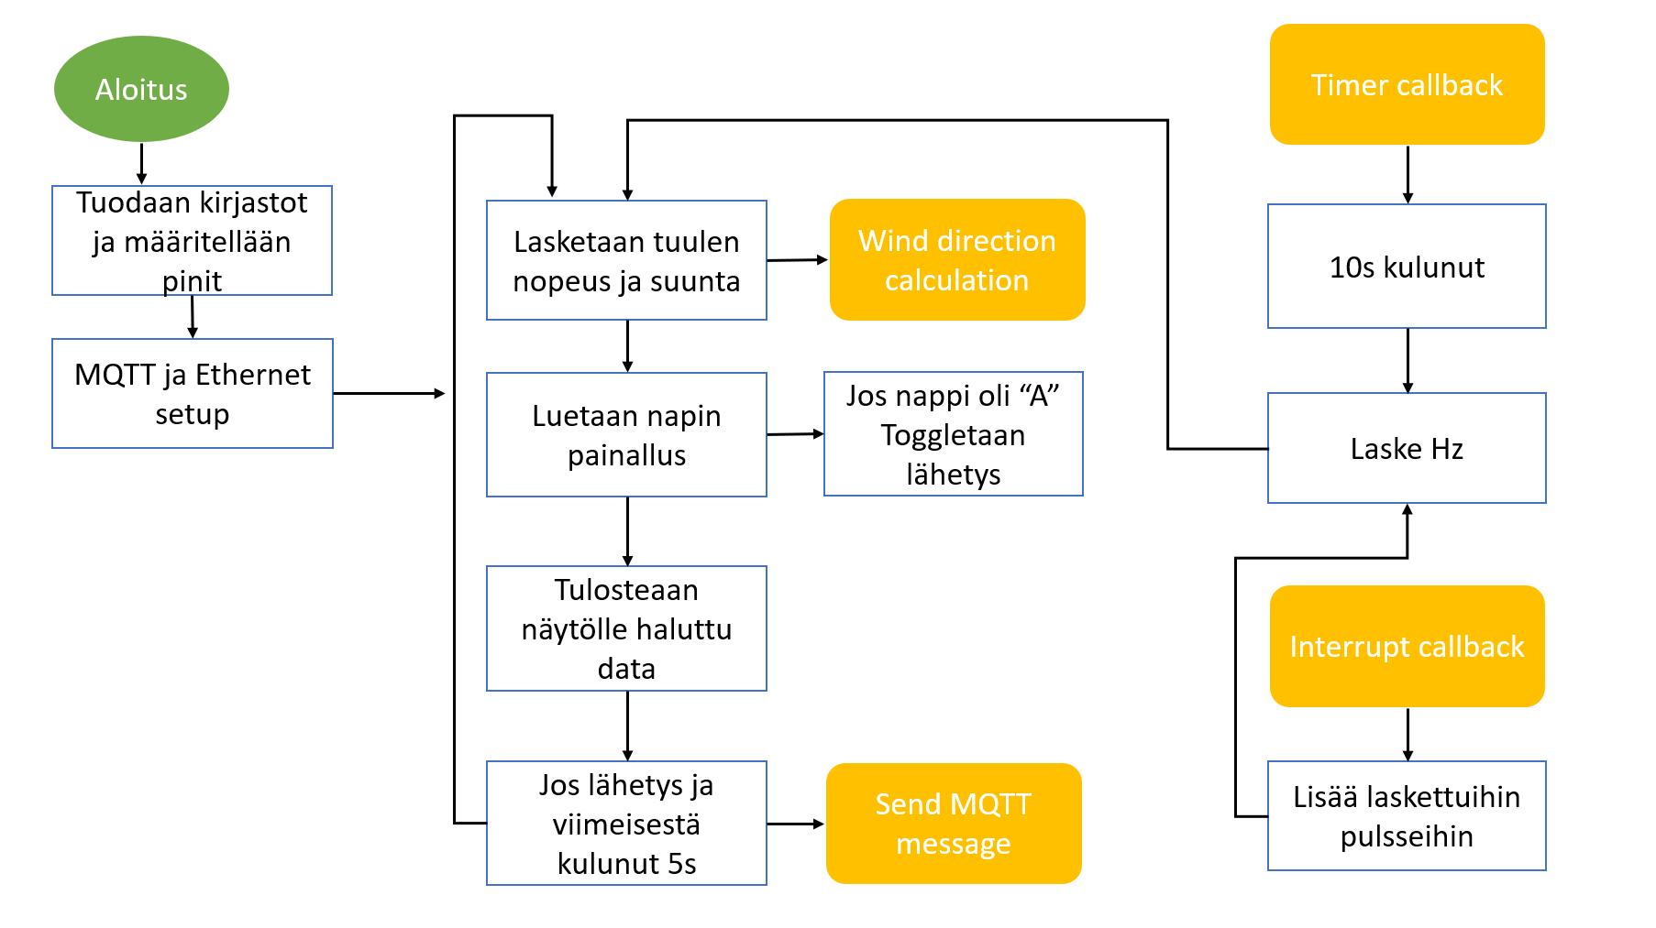  
Koko koodi liitteessä 2.

## 3.2 Verifiointi

Kuva onnistuneesta viestistä.

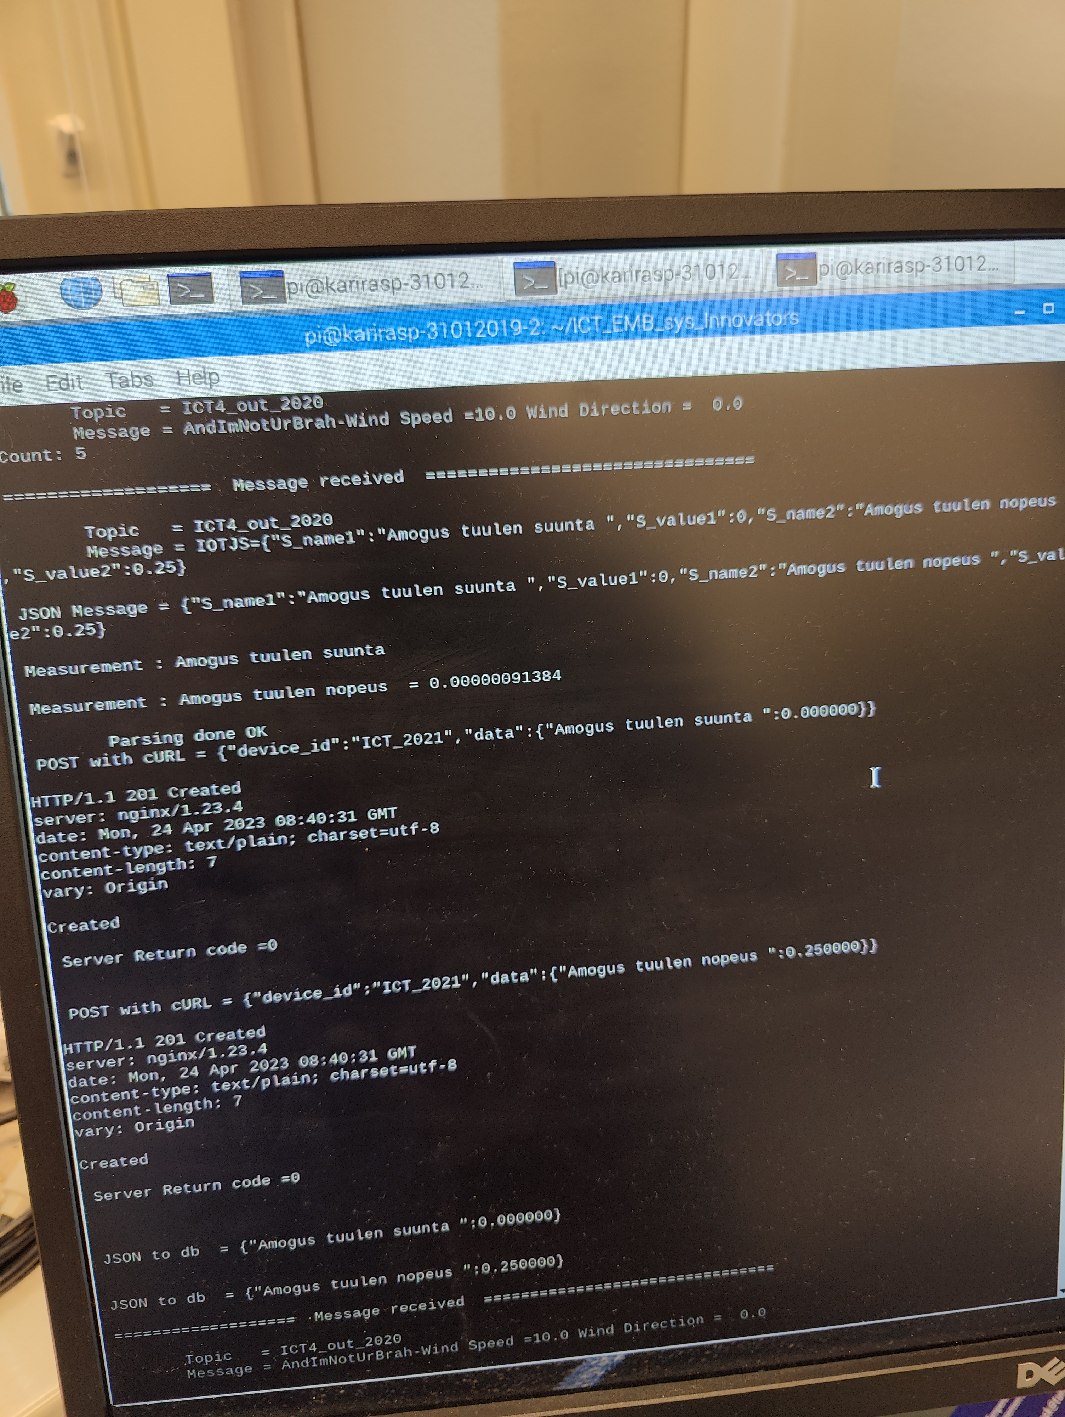

LIITTEET

## LIITE 1. Kytkennän verifiointipöytäkirja

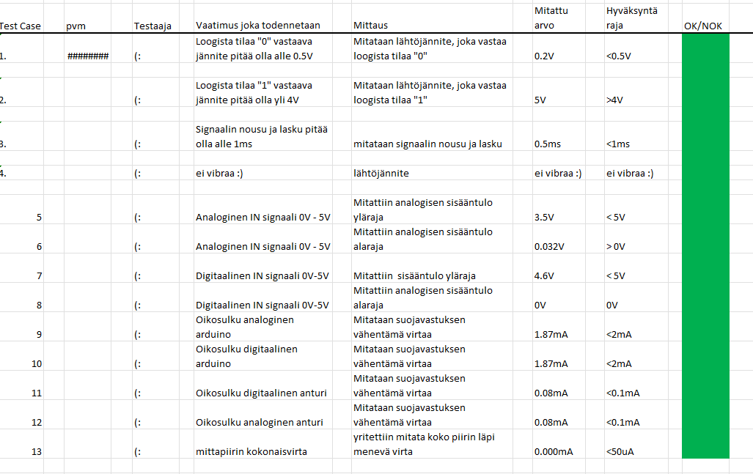

## LIITE 2. Arduinokoodi

#include <Ethernet.h>

#include <LiquidCrystal.h>

#include <TimerOne.h>

#include <PubSubClient.h>

// initialize the library by associating any needed LCD interface pin

// with the arduino pin number it is connected to

const int rs = 8, en = 7, d4 = 6, d5 = 5, d6 = 4, d7 = 3;

LiquidCrystal lcd(8, 7, 6, 5, 4, 3);

// Pins for keypad

const int padPins[4] = {14, 15, 16, 17};

// States for menu

enum states { wind, direction, test1, test2 };

states States = wind; // Default state

// Interrupt pulse count

volatile byte puls = 0;

volatile byte i_time = 0;

// Calculated frequency

volatile byte freq = 0;

// Seconds

const int interval = 5;

// Integer for wind direction

int windDir = 0;

// Float for wind speed

float windSpeed = 0;

unsigned long initialTime = millis();

bool sendMessage = false;

int sendDelay = 5000;

///////////////////////////////////////////////////////////////////

EthernetClient ethClient;

void fetch_IP(void);

static uint8_t mymac[6] = { 0x44,0x76,0x58,0x10,0x00,0x62 };

///////////////////////////////////////////////////////////////////

// MQTT Settings //

unsigned int Port = 1883;

byte server[] = { 10,6,0,21 };

char* deviceId = "Amogus";

char* clientId = "abcd9876";

char* deviceSecret = "tamk";

///////////////////////

// MQTT Server Settings

void callback(char* topic, byte* payload, unsigned int length);

PubSubClient client(server, Port, callback, ethClient);

///////////////////////

// MQTT topic names

#define inTopic "ahoi"

#define outTopic "ICT4_out_2020"

///////////////////////

void setup() {

Serial.begin(9600);

for (int i = 0; i < 4; i++)

{

pinMode(padPins[i], INPUT_PULLUP);

}

//pinMode(2, INPUT_PUDOWN);

attachInterrupt(digitalPinToInterrupt(2), isrCount, FALLING);

Timer1.initialize(500000); // 500 000 us = 0.5s

Timer1.attachInterrupt(timerInt);

fetch_IP();

Connect_MQTT_server();

// set up the LCD's number of columns and rows:

lcd.begin(16, 2);

}

void loop() {

// Calculate wind speed in m/s

windSpeed = 0.6344 * freq + 0.249;

// Calculate voltage and get wind direction

windDir = WindDirection(analogRead(A4) * (5.0 / 1023.0));

if (digitalRead(17) == LOW) {

// 1 Key

States = wind;

} else if (digitalRead(16) == LOW){

// 2 Key

States = direction;

} else if (digitalRead(15) == LOW){

// 3 Key

States = test1;

} else if (digitalRead(14) == LOW){

// A key

States = test2;

}

switch (States) {

case wind:

lcd.setCursor(0, 0);

lcd.print("Wind speed: ");

lcd.setCursor(0, 1);

lcd.print(windSpeed);

lcd.setCursor(4, 1);

lcd.print(" m/s ");

break;

case direction:

lcd.setCursor(0, 0);

lcd.print("Wind direction: ");

lcd.setCursor(0, 1);

if (windDir == 0) {

lcd.print("North ");

} else if (windDir == 45) {

lcd.print("Northeast ");

} else if (windDir == 90) {

lcd.print("East ");

} else if (windDir == 135){

lcd.print("Southgeast ");

} else if (windDir == 180) {

lcd.print("South ");

} else if (windDir == 225) {

lcd.print("Southwest(eastwest) ");

} else if (windDir == 270) {

lcd.print("West ");

} else {

lcd.print("Northwest ");

}

break;

case test1:

lcd.setCursor(0, 0);

lcd.print("IP: ");

lcd.setCursor(0, 1);

lcd.print(Ethernet.localIP());

lcd.setCursor(7, 1);

lcd.print(" ");

break;

case test2:

// Invert boolean

sendMessage = !sendMessage;

lcd.setCursor(0, 0);

// Print sending status

if (sendMessage) {

lcd.print("Sending on");

} else {

lcd.print("Sending off");

}

lcd.setCursor(0, 1);

lcd.print(" ");

// Wait

delay(1000);

// Return state to wind

States = wind;

break;

}

// If counted millis difference is over 5000 send message

if (sendMessage && (millis() - initialTime > 5000))

{

// Reset reference time

initialTime = millis();

send_MQTT_message(windSpeed, windDir);

}

// If millis counter overflows reset the reference

if (initialTime > millis()){

initialTime = millis();

}

}

// interrupt subroutine

void isrCount()

{

puls++;

}

// timer subroutine

void timerInt()

{

// increment every 0.5s

i_time++;

if (i_time > 9){

i_time = 0;

// calculate freq by puls / seconds

freq = puls / interval;

// Reset

puls = 0;

}

}

void fetch_IP(void)

{

byte rev=1;

lcd.setCursor(0,1);

lcd.print(" Waiting IP ");

// get IP number

rev = Ethernet.begin(mymac);

Serial.print( F("\nW5500 Revision ") );

if (rev == 0){

Serial.println( F( "Failed to access Ethernet controller" ) );

lcd.setCursor(0,0); lcd.print(" Ethernet failed ");

}

Serial.println( F( "Setting up DHCP" ));

Serial.print("Connected with IP: ");

Serial.println(Ethernet.localIP());

lcd.setCursor(0,1);

lcd.print(" ");

lcd.setCursor(0,1);

lcd.print("myIP=");

lcd.print(Ethernet.localIP());

delay(1500);

}

//MQTT Routines

void send_MQTT_message(float windSpd, int windDir){

char bufa[100];

char bufWindspd[5];

if (client.connected()){

dtostrf(windSpd, 4, 2, bufWindspd);

//sprintf(bufa,"Team: \"(:\" Speedo: value =%s m/s Direction: value =%d", bufWindspd, windDir);

sprintf(bufa,"IOTJS={\"S_name1\":\"Amogus tuulen suunta \",\"S_value1\":%d,\"S_name2\":\"Amogus tuulen nopeus \",\"S_value2\":%s}", windDir, bufWindspd);

Serial.println( bufa );

client.publish(outTopic, bufa);

}

else {

delay(500);

Serial.println("No, reconnecting");

client.connect(clientId, deviceId, deviceSecret);

delay(1000);

}

}

//MQTT server connection

void Connect_MQTT_server(){

Serial.println(" Connecting to MQTT" );

Serial.print(server[0]); Serial.print("."); // Print MQTT server IP number to Serial monitor

Serial.print(server[1]); Serial.print(".");

Serial.print(server[2]); Serial.print(".");

Serial.println(server[3]);

delay(500);

if (!client.connected()){

if (client.connect(clientId, deviceId, deviceSecret)) {

Serial.println(" Connected ");

client.subscribe(inTopic);

}

else{

Serial.println(client.state());

}

}

}

//receive incoming MQTT message

void callback(char* topic, byte* payload, unsigned int length)

{

// copy the payload content into a char*

char* receiv_string;

receiv_string = (char*) malloc(length + 1);

// copy received message to receiv_string

memcpy(receiv_string, payload, length);

receiv_string[length] = '\0';

Serial.println( receiv_string );

free(receiv_string);

}

int WindDirection(float voltage)

{

// Determine wind direction based on voltage

if (voltage >= 0 && voltage < 0.47){

return 0;

} else if (voltage >= 0.47 && voltage < 0.95){

return 45;

} else if (voltage >= 0.95 && voltage < 1.43){

return 90;

} else if (voltage >= 1.43 && voltage < 1.90){

return 135;

} else if (voltage >= 1.90 && voltage < 2.38){

return 180;

} else if (voltage >= 2.38 && voltage < 2.85){

return 225;

} else if (voltage >= 2.85 && voltage < 3.33){

return 270;

} else {

return 315;

}

}